Специализированная гимназия №8 с обучением на трех языках имени М.Х.Дулати

ПОУРОЧНЫЙ ПЛАН (краткосрочный план)
Деятельность, направленная на развитие прыгучести
тема урокa

Раздел | Здоровье и фитнес через легкоатлетическую деятельность.
ФИО педагога | Конусова Салима Мейрамбековна
Дата
Класс: 8 | Количество  присутствующих: | Количество  отсутствующих:
Тема урока | Деятельность, направленная на развитие прыгучести
Цели обучения в соответствии  с учебной программой | 8.1.2.1 - объяснять и демонстрировать комбинации движений и их последовательность в широком диапазоне упражнений
Цели урока | 1.Соблюдение техники безопасности на уроках  легкой атлетики;  2.Развить прыгучесть.  3.Развитие скорости, силы, ловкости и внимания.  4.Воспитание смелости, решительности, уверенности  в собственных силах.
ХОД УРОКА
Этап урока/  время | Действия педагога | Действия ученика | Оценивание | Ресурсы
Начало урока 10мин | Учитель приветствует учеников.  Проверяет соответствует ли форма одежды учащихся требованиям технике безопасности на уроках физической культуры. | Строятся в одну шеренгу.  Приветствуют учителя.  Физорг класса сдает рапорт о готовности класса к уроку.  При сдаче рапорта ученики стоят смирно | Выполняет команды учителя и физорга.  Вниматель  но слушают учителя. | Чистый, простор  ный зал
 | Обеспечивает дисциплину, внимание класса, организуя выполнение строевых команд: Становись!, Равняйсь!, Смирно!, Налево!, Направо!, Кругом! Следит за правильным выполнением данных команд. | Выполняют команды.  Быстро реагируют.  Стараются четко и правильно выполнить команду. | Выполняет команды в такт.  Держит осанку.  Собран,  команды  выполняет четко, уверенно, не ошибается.
 | Задает наводящие вопросы учащимся :  1) Как развить прыгучесть? 2)Компоненты прыгучести?  Плавно переходит к знакомству с новой темой урока, раскрывает содержание урока с целями обучения и ожидаемыми результатами.  Настраивает класс на урок.  3)Кому пренадлежит мировой рекорд с места? | Отвечают:  - Методом тренировок  2)Сила и быстрота  Ритм движений  Взрывная сила  Быстрота движений  3)Мировой рекорд по прыжкам в длину с места - 373см,  принадлежащий  Байрону Джонсу | Знает что надо делать, чтобы улучшить прыжок.  Правильно и  рассудительно овечает.  Заинтересован,  имеет желание преступить к работе | Интерак  тивная панель
 | Просмотр видео  ролика -  « Прыжок в длину с места ГТО »  Обеспечивает мотивацию. | Смотрят, запоминают. | Заинтересован, увлечен | Интерак  тивная панель  https://youtu.be/aRbjf-iwwnw)
 | 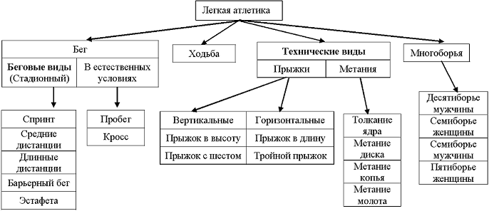 |  | 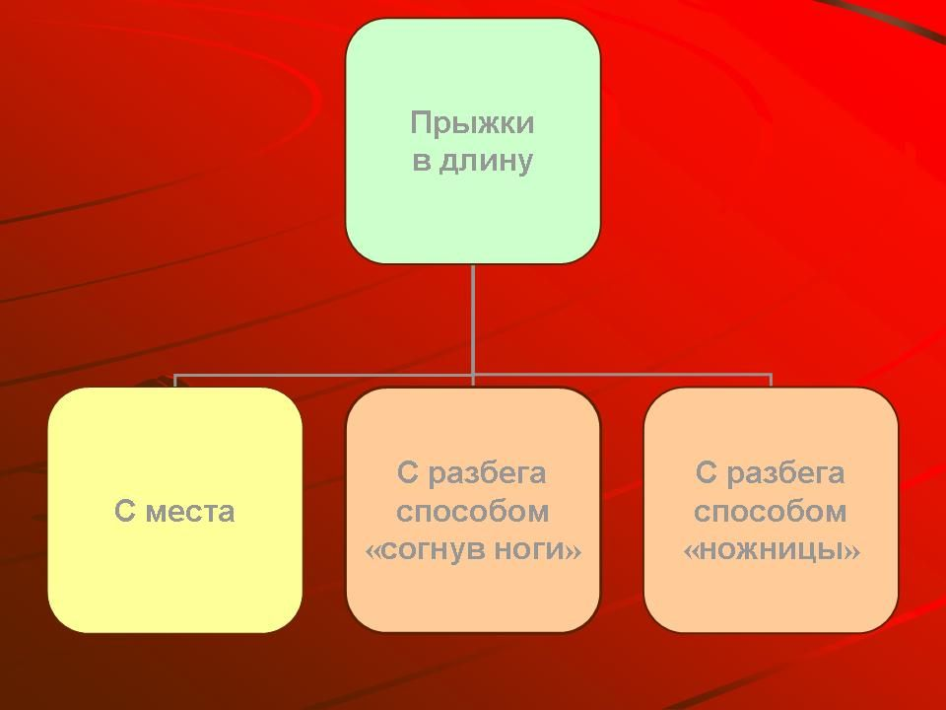
 | 1)Активизирует мыслительную деятельность учеников, задает следующие вопросы:  1)Что относится к техническим видам в легкой атлетике?  2)Какие прыжки относятся к вертикальным, горизонтальным?  3)Какие способы прыжков в длину с разбега вы знаете?  4)Что включает в себя техника прыжка в длину с разбега?  5)Объясняет технику прыжка с места  Поощряет знания в области легкой атлетики.  2.Проводит инструктаж на тему: Техника безопасности на уроках легкой атлетики.  Объясняет, что для соблюдения правил техники безопасности на уроках ученик должен:  - переодеться в раздевалке, сменить обувь и одежду на спортивную;  - снять с себя предметы, представляющие опасность для других занимающихся (часы, висячие сережки и т. д.);  - убрать из карманов спортивной формы колющиеся и другие предметы;  - под руководством учителя подготовить инвентарь и оборудование, необходимые для проведения занятий;  Задает вопрос какие еще меры безопасности они знают? | - Отвечают:  - 1) Прыжки, метания  - 2) Вертикальные-прыжок в высоту, прыжок с шестом.  - Горизонтальные-прыжок в длину, тройной прыжок  - 3)Ножницы, прогнувшись, согнув ноги  - 4)-технику разбега  - -технику отталкивания  - -технику движения в полете или полетной фазы  - -технику приземления  - 5) Слушают объяснения учителя, анализируют.  - 2. Внимательно, слушают,  - запоминают, задают вопросы.  - Делают выводы.  Могут добавить о мерах предосторожности при беге на беговой дорожке и о необходимости разминки в самом начале урока. | Владеет теоретически  ми знаниями по легкой атлетике.  Имеет представление о технических видах в легкой атлетике.  Знает технику прыжков в длину с разбега и с места  2.Решительно и быстроотвечает на вопросы  Знает технику безопаснос  ти во время выполнения тех или иных заданий.  Знает как оказать первую помощь при несчастных случаях. | Фото  Схемы  Картинки с оказанием первой при ушибах
 | Разминка:  1.1) Учитель вызывает ученика дает ему задание показать упражнения для мышц шеи с которыми он знаком, остальные ученики должны повторить.  2) Следующий ученик должен вспомнить и показать упражнения для мышц верхней части тела ( рук и плечевого пояса).  3) Следующий ученик должен без помощи учителя показать уражнения для мышц туловища и брюшного пресса  4) Четвертому ученику дает задание выполнить комплекс упражнений для мышц нижней части тела ( бедра и ноги).  Учитель может добавить и направить на показ недостающих и необходимых упражнений для разогрева определенных мышц. | 1. Один ученик показывает, другие выполняют. 1) Первое задание ученик показывает повороты, наклоны, круговые движения головой.  2) Махи, круговые движения, отжимания, сгибания рук.  3)Наклоны, повороты туловища, движения тазом, пресс.  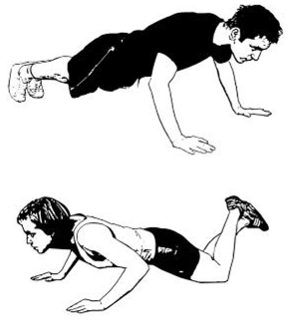  4)Приседы, полуприседы, махи ногами, выпады, | Знает комплексы упражнений на основные мышечные группы.  Ученики поддерживают ученика выполняю  щего задания учителя своим дружным повторением
Середина урока  27мин | 1.Выполнение упражнений на развитие прыгучести:  1) Прыжки в высоту. И.п.: Ноги врозь, стоя в полуприседе. Прыгать строго вверх, на максимальную высоту. Опустившись, присядьте примерно на четверть - это один прыжок  2)Подъемы на носках И.п.: Встаньте одной ногой на возвышенность (10 см) так, чтобы пятка не соприкасалась с полом, а вторая нога согнута под прямым углом назад. Поднимитесь на одной ноге как можно выше, а затем на другой ноге 3) Степ-апы Поставьте одну ногу на прочное возвышение (стул, скамейка) и толкнитесь опорной ногой вверх. В воздухе смените опорную ногу  4) Прыжки на прямых ногах И.п.: Ноги врозь. Совершайте прыжки в высоту на носках, не сгибая ног в коленях. Примечание: скорость прыжка при выполнении этого упражнения важней всего. Смысл заключается в как более быстром выпрыгивании как можно выше. Время, отталкивания должно равняться долям секунды.  5) Выжигания И. п.: Ноги врозь, стоя в полуприседе прыгать, не опускаясь на пятки.  2. 1) Объясняет технику прыжка с места, разбирает каждую фазу по отдельности: 1фаза- Подготовка к отталкиванию, на этом уровне ученик формирует весь потенциал прыжка. 2фаза- Отталкивание ученик отталкивается тогда, когда тазобедренный сустав распрямляется, руки при этом резко выбрасывает вперед. Завершает отталкивание разгибанием коленных суставов и отрыванием стоп от поверхности. 3фаза- Полет После отталкивания ученик выпрямляется, колени подтягивает к груди. В завершающей стадии полета руки опускает вниз, а стопы выносит вперед. 4фаза-Приземление Когда ноги касаются земли, руки выводит вперед для сохранения равновесия. Ноги при этом сгибает в коленных суставах, приземление должно быть упругим. Остановившись, ученик выпрямляется и уходит из зоны проведения испытаний.  3.Показывает примерные специальные упражнения, используемые для обучения и совершенствования техники прыжкам с места. 1)Прыжок из положения полу приседа, руки отведены назад, с приземлением в то же положение, руки вперед. 2) Прыжки с места вверх с выполнением быстрого подседания и маха руками. 3)Запрыгивание на препятствие высотой 30 см с активным махом рук в положение приседа.  4. Проводит дифференциацию: Выстраивает учеников одну шеренгу, по очереди каждый ученик должен прыгнуть в длину, с места приземления прыгнуть еще как можно дальше, затем с места приземления второго прыжка прыгнуть еще. Последнюю точку приземления отмечаем. Чем дальше от линии старта отдалился ученик тем лучше результат. По результату прыжков выявляет учеников:  Группа №1. Высокой прыгучестью Группа №2. Средней прыгучестью Группа №3. Слабой прыгучестью  5.В создавшихся группах проводит прыжки в длину с места.  Лучших с каждой группы поощряет Ученикам показавшихв своей группе низкий результат задает следующие задания:  №1 Прыжки через скамейку на двух ногах 15 раз-3 подхода. Запрыгивание на высоту 50см 10раз-2подхода №2 Прыжки через скамейку на двух ногах 10 раз-3 подхода. Запрыгивание на высоту 30см, 10раз-2подхода. №3 Прыжки через скакалку как можно выше 50раз-2подхода. Запрыгивание на высоту 30см, 10раз-2подхода.  6. Делит на 3 равные группы, проводит прыжки на дальность, в форме соревнований между отделениями. В каждой группе ученик показавший самый слабый результат в своей группе, выбывает. Побеждает  команда где сохранится хотя бы один ученик. | 1. 1) Прыгают строго вверх, как можно выше- 10 раз.  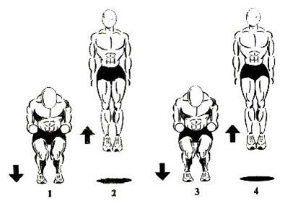  2) Выполняют задание-10раз.  Отдыхают между подходами 10 секунд.  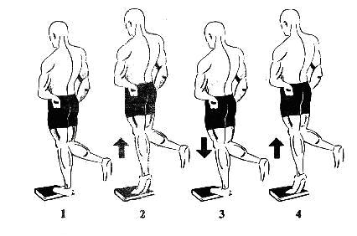  3) Внимательно слушают, выполняют 10 раз .  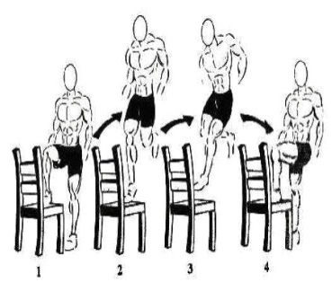  4)Выпрыгивают на прямых ногах, не сгибая колени. Отдых между подходами 20сек  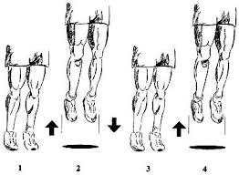  5) Поднимимаются на носки и совершают прыжки в этой позе, не опускаясь на пятки, внимательно следят за тем, чтобы не опуститься на пятки, выполняют-20раз.  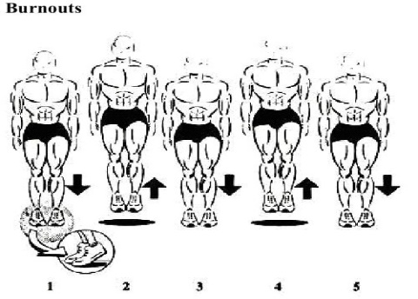  2. Слушают внимательно как правильно выполнить технику прыжка с места  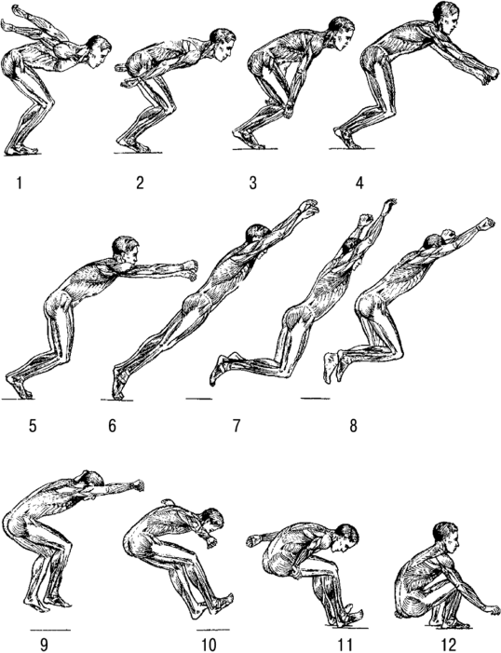  3.Выполняют специальные упражнения.  1)Мягко презимляются, следят за правильным положением рук.  2)Выпрыгивают как можно выше, не забывают про скорость.  3)Стараются выполнять в быстром темпе.  4.Ученик встает у линии, расставив ноги на ширине плеч, поднимает руки вверх, одновременно поднимаясь на носки и прогибаясь в пояснице. Затем следует обратное движение. Руки опускаются вниз и отводятся назад, ноги ставятся на всю стопу, при этом сгибаются колени и тазобедренный сустав, корпус выносится чуть вперед. Берет во внимание все наставления учителя и выполняет прыжок.  5.  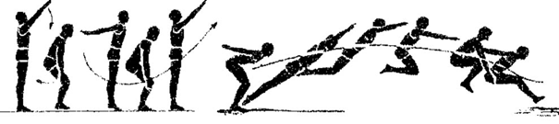  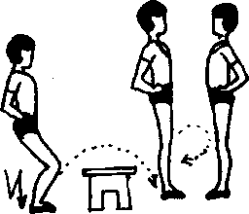  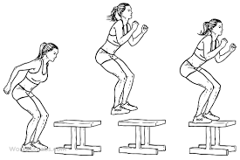  6.  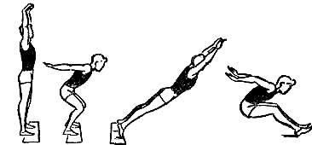 | 1.Выпрыгивает из данного положения пружинисто и максималь но быстро.  2)Поднимаются на каждой ноге как можно выше  3)После смены ноги в воздухе, мягко преземляется  4)Отталки вается носочками ног как можно выше  5)Основной упор при выполнении делает на скорость. Время отталкивания равняться долям секунды.  При прыжках в длину с места ноги держит на ширине плеч, ступни параллельно, носки ног перед линией отталкивания  Одновремен ным толчком двух ног выполняется прыжок вперед  3.Правильно выполняет технику прыжка, с учетом всех объяснений учителя.  1)Ноги на ширине плеч, полу согнуты. Резко отталкивается стопами обеих ног.  2)Руки двигаются в такт с ногами.  3)Высоко поднимает колени. Отталки вание производит упругой стопой.  4.Выполняет технику прыжка в полной координации движения рук и ног.  5.Дескриптор:  1)Использует все время  (1 минуту), отведенное на подготовку и выполнение прыжка.  2)Линию отталкивания не заступает и не касается.  3)Выполняет приземление на постановку ног на опору с пятки  6.При правильном приземлении необходима четкая координация движений, чтобы не упасть назад и не испортить достигнутый результат прыжка | Деревян  ные брусы (возвышенность),  гимнасти  ческие скамейки, стулья  Сектор для горизон  тальных прыжков
Конец урока  8мин | Организует построение учащихся | Строятся в одну шеренгу.
 | Определяет самочувствие детей  Учит находить и определять пульс | Находят пульс, подсчитывают за 10 секунд. | Умеет находить и определять пульс  Знает какой должен быть пульс при посильной нагрузке | Секундо  мер, карточки
 | Учитель задает вопрос: Какие группы мышц были больше всего задействованы на уроке | Думают, отвечают. | Аналитически подходит к вопросу.
 | Проводит упражнения на расслабления и восстановления дыхания | Выполняют 2-3 упражнения для восстановления дыхания:  1. И.п. – о.с., руки с в стороны - вверх.  1–3 – полунаклон вперед, спина круглая, руки вперед - вниз – выдох;  4–5 – пауза;  6–8 – вдох. Вернуться в и.п.  2. И.п. – о.с., руки на пояс.  1–2 – голову вниз, локти вперед – выдох;  3–4 – поднять голову, отвести локти назад – вдох.  Выполнить 3–4 раза.  3. И.п. – о.с., руки вверх.  1 – наклон вправо, выдох;  2 – и.п., вдох;  3–4 – то же влево. | Умеет выполнять самостоятельно  Строго соблюдает методические рекомендации по выполнению упражнений на восстановление дыхания.
Ребята, вы очень хорошо потрудились. Но чтобы улучшить полученные вами результаты Вам необходимо подвести итоги работы на уроке и выполнить самооценку. Для этого вам необходимо заполнить таблицу, которую я раздам каждому и сдать мне.

 | Вопрос | Ответы
1 | Ф.И.О
2 | Группа №
3 | Твой результат прыжка в длину с места
4 | В какой группе тебе бы хотелось быть?  С каким результатом?
5 | Как ты думаешь, что тебе для этого не хватает?

